CUPP-T : Fiche pratique

Fiche pratique

Overview
Cette fiche pratique est destinée aux utilisateurs finaux de la plate-forme Cupp-T. Ces utilisateurs font partie du groupe « OUser ».

Aide
Cliquez sur l’icône ci-contre pour afficher le sommaire de l’aide et accéder à l’ensemble des rubriques.

Aide contextuelle
Lorsque le curseur se trouve dans un champ, pressez la touche F1 de votre clavier et si une aide contextuelle est disponible, le fichier d’aide s’ouvrira à la rubrique correspondante.

{{fiche_Image_2.jpg}} Présentation de la page d’accueil
La page d’accueil comporte4 zones correspondant à :
- Le statut de la plate-forme et de la station de travail
- Les périphériques connectés à la station et leur état (disponible ou non)
- Le cadre pour l’authentification
- Le Command Line Interpretor (s’il n’a pas été désactivé par l’administrateur)
==== 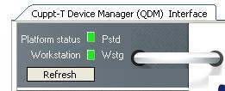

Statut de la plateforme ====
Ces 2 voyants indiquent si le serveur et la station de travail sont disponibles.
Il faut que ces 2 voyants soient verts pour pouvoir utiliser la station de travail.

Périphériques en service
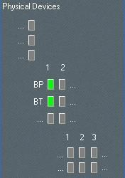
La figure ci-contre indique que 2 périphériques sont connectés et disponibles sur la station de travail :
BP1 Boarding Pass printer No 1
BT1 Bag Tag printer No 1

Authentification
{{}}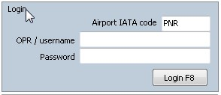

1
–
Trigramme de l’aéroport
2
-
Identifiant
3
–
Mot de passe
Renseignez les champs de la boite de dialogue ci-dessous pour vous authentifier.

Airport IATA code
C’est le trigramme de l’aéroport. Il est renseigné par défaut.
Identifiant
Entrez le code de la compagnie sur laquelle vous voulez travailler.
OPR / username | VK
Password | F8 | Exemple : Password Lors de votre première connexion, le mot de passe est 000000 ( 6 x zéros ). Le programme vous demande alors de le changer. Vous pouvez entrer des chiffres et / ou des lettres. Par défaut et en fonction des règles de sécurité de l’aéroport, il n’y a pas de contrainte de longueur pour le mot de passe. Vous pouvez mettre jusqu’à un seul caractère. 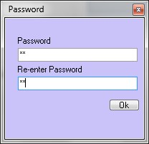 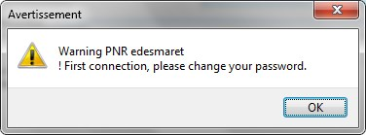 ===== Timer Facturation des comptoirs ===== Lorsqu’un utilisateur s’authentifie sur une station, « Cupp-T » retrouve à quel opérateur (OPR) il appartient. Un compteur de temps (timer) démarre. Il s’arrête lorsque l’utilisateur se déconnecte de la station (logout). En fonction des règles tarifaires de l’aéroport, le temps d’usage des stations de travail peut être facturé aux opérateurs.  Il est donc important que l’utilisateur se déconnecte à la fin de l’utilisation de son application. ===== Command Line Interpretor ===== Le « Command Line Interpretor ( C L I ) » peut ne pas être visible si l’administrateur du site l’a désactivé. Cette zone permet d’interroger la station de travail et d’obtenir des informations techniques utiles pour la maintenance ou pour vérifier l’état des périphériques et de la plateforme. 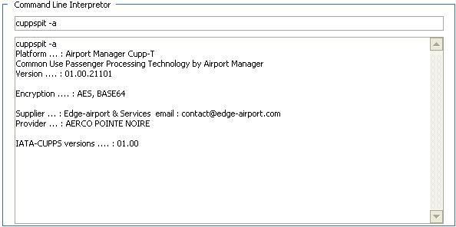Important : le « Command Line Interpretor » ne permet pas de modifier la configuration du système. Ce n’est qu’un outil d’interrogation. Pour lancer des commandes dans le « C L I », entrez la commande puis appuyez sur la touche « Enter » du clavier. La syntaxe générale est « commande » espace « arguments » et s’il y a plusieurs arguments, ils doivent être séparés par un espace. Exemples : |clear puis enter|Efface le contenu de la fenêtre | | cuppspit -v|Affiche la version de CUPPS | | myip|Renvoie l’adresse IP de la station| | var –c|Affiche les variables d’environnement| ===== Utilisation ===== Lorsque l’utilisateur s’authentifie et que son profil est un « Ouser », la plate-forme lance automatiquement l’application de l’opérateur (application DCS ou ERP). ===== Raccourcis clavier ===== La station offre des raccourcis clavier : | Alt TAB| Pour passer d’une fenêtre à une autre| | Alt F4| Pour fermer la fenêtre active| | Alt X| Pour quitter un programme « Cupp-T » sauf la page d’accueil.| ===== 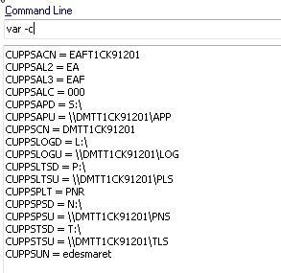 Command Line Interpretor ===== Afin de faciliter la maintenance et la configuration de chaque station de travail, « Cupp-T » dispose d’une fonction « Command Line Intercepto » qui permet à l’utilisateur et à l’administrateur d’exécuter des fonctions spécifiques. Exemple ci-contre : Entrez la commande « var-c » dans le champ « Command Line » que vous validez avec la touche Enter. Le programme affiche les variables d’environnement CUPPS (Spécification technique IATA) ===== Logout, déconnexion de l’utilisateur ===== 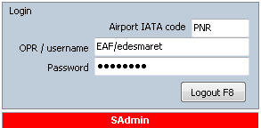 Cliquez sur le bouton « Logout » ou bien pressez la touche de fonction F8 pour vous déconnecter. ====== Plus d’infos … Find out more ====== ===== Description ===== « Cupp-T» est une plate-forme qui permet d’accueillir les applications de différents opérateurs, principalement les Departure Control System (DCS) des Compagnies aériennes mais aussi d’autres types d’applications comme les ERP (Enterprise Resource Planning). Chaque opérateur dispose de ressources disques pour stocker ses données et la plate-forme offre différentes interfaces permettant de partager les périphériques - Imprimantes, lecteurs de carte d’embarquement, lecteurs de passeport, etc …. ===== Définitions ===== « Appplication externe » est le terme générique pour désigner les applications des opérateurs. Les applications externes appartiennent à l’une des 2 catégories suivantes : - Applications DCS (Departure Control System ) - Applications ERP (Enterprise Resource Planning ) « Common Use » désigne toute plate-forme qui permet de partager ses ressources avec différentes applications. « Cupp-T» est une plate-forme dite « Common Use ». « CUPPS » signifie : “Common Use Passenger Processing System”. Cette nouvelle norme, définie par IATA, a pour but de standardiser les plateformes des différents éditeurs de logiciels. C’est le successeur de l’ancien système CUTE (Common Use Terminal Equipment). « CuppT » pour Common Use Passenger Processing Technology. Ce système a été développée selon la recommandatation 1797 relative à IATA / CUPPS. ===== Entités ===== La plate-forme est accessible à différentes entités : « Supplier ». C’est l’éditeur de logiciels qui a créé la plateforme. « Provider ». C’est le gestionnaire de l’aéroport qui a acquit la plateforme auprès d’un « Supplier » et qui la met à la disposition de la comunauté des opérateurs. « Operator » (Operateur ) : Compagnie aérienne ou tout autre opérateur qui utilise ses propres applications. Chaque « Operator » est identifié par un code unique (OPR). Pour les compagnies aériennes nous utilisons leur trigramme. ===== Login & Logout définition ===== Dans l’industrie informatique, il y a beaucoup d’expressions pour définir l’authentification d’un utilisateur. Afin d’utiliser un vocabulaire commun, IATA recommande l’usage des termes suivants : | Login | L’utilisateur se connecte à la station de travail. | | Logout | L’utilisateur se déconnecte de la station de travail. | | Logon | L’utilisateur s’identifie (logon) pour lancer une application. | | Logoff | L’utilisateur quitte son application. | ===== Profils d’utilisateurs ===== Tout utilisateur est attaché à profil. Il y a des profils « Administrateurs » et des profils « utilisateurs ». | Administrateurs | La plate-forme reconnait 3 profils d’administrateurs :  | | SAdmin| Ce profil d’administrateur est réservé aux ingénieurs qui font partie de l’équipe de développement de l’éditeur du logiciel nommé ci-après le « Supplier ». Le « SAdmin » accède sans restriction à l’administration des serveurs, de la plate-forme et des stations de travail.| | PAdmin| Ce profil est réservé aux administrateurs du site, les informaticiens du gestionnaire de l’aéroport, le « Provider ». Le « PAdmin » peut configurer la plate-forme et les stations de travail.| | OAdmin| L’ajout d’un opérateur – Compagnie aérienne ou, tout autre opérateur économique qui souhaite utiliser ses propres applications sur la plate-forme « Cupp-T» - entraîne automatiquement la création d’un compte Administrateur « OAdmin » qui peut alors administrer et configurer son espace privé sur la plate-forme. Un « OAdmin » peut créer d’autres administrateurs et gérer les utilisateurs. Il peut aussi ajouter des applications, les configurer et installer les mises à jour.| |Utilisateurs|Les utilisateurs sont classés dans 2 groupes principaux : | | PUser| Les « PUser » sont des utilisateurs appartenant à l’entité « Provider ». Ils ont la capacité de s’authentifier sur n’importe quel opérateur. Ce privilège leur permet de faire des tests, ou de faire de la formation mais ne leur permet pas d’administrer ou de modifier les configurations de l’opérateur. | | OUser| C’est le groupe des utilisateurs finaux. Leur rôle est d’exécuter les applications externes. | ===== Identification des zones de l’aéroport ===== Les stations de travail d’une plate-forme « Cupp-T » sont réparties dans différentes zones de l’aéroport. Chaque zone est identifiée par une abréviation issue du tableau ci-après : | Code | Description | Commentaire | | BG | Bagages, bureau(x) des réclamations | | | BH | Bureau d’informations – annonces et appels | | | BK | Dépose bagages | | | BO | Back Office | | | BS | Contrôle des Bagages (rayon X) | | | Bn | Sous-sol niveau -1 à -9 | | | CK | Hall d’enregistrement (Check in) | | | CM | Douanes | | | CS | Service clients | | | GT | Porte d’embarquement | | | JW | Passerelle d’embarquement (Jetway) | | | LA | Infirmerie | | | LB | Accueil | | | LF | Objets perdus | | | LG | Salon | | | LW | Hall | | | MD | Main deck | | | Mn | Mezzanine niveau 1 à 9 | | | RP | Ramp | | | TD | Comptoirs passagers en transit | | | TK | Vente de billets | | | TN | Salle de formation | | | TR | Train – Station à l’aéroport | | | nn | Terrasse ou balcon No | | ===== Règles de nommage des stations de travail ===== Chaque station de travail est nommée en fonction de la zone dans laquelle elle est placée, suivi d’un code à 3 caractères déterminant sa position et un No d’ordinateur allant de 01 à 99. Ainsi, le premier ordinateur se trouvant à la banque d’enregistrement No 3 est codée « CK00301 ». Le nom complet de la station de travail est préfixé avec le trigramme de l’aéroport et le code du terminal. Exemple : PNRT1CK00301 correspond à la station de travail se trouvant à l’aéroport PNR (Pointe Noire), dans le terminal T1 (Terminal International) à la banque 3 de l’enregistrement. PNR est le trigramme de l’aéroport de Pointe Noire T1 est le code identifiant le terminal Intenational CK pour check-in 003 pour banque no 3 01 car c’est l’ordinateur No 1 à cette position ===== Codification des périphériques ===== Chaque station de travail peut piloter zéro ou plusieurs périphériques certifiés sur la plateforme. Chaque périphérique est défini par un « Device type » codé avec 2 caractères. Le tableau ci-après fournit la liste des types de périphériques supportés par la plateforme : | Abbreviation | Description | Additional code | | | Type supplémentaire spécifique à Cupp-T | | | KR  | Clavier intégrant lecteur OCR et MSR *  Types de périphériques définis par CUPPS, supportés par Cupp-T | 1  | | BP | Imprimante carte d’embarquement | 1 - 9 | | BS | Balances pour bagages | 1 | | BT | Imprimante étiquettes bagages | 1 - 9 | | PR | Imprimante pour autres documents | 1 - 9 | | BG | Lecteur de cartes d’embarquement | 1 - 9 | | DD | Afficheur | 1 - 9 | | ID | Ecran de téléaffichage | 1 - 9 | | OR | Lecteur optique de caractères utilisé pour lire les passeports | 1 - 9 | | MR Lecteur de cartes magnétiques (cartes de crédit, carte de fidélité, etc) 1 - 9  ||| KR * est un clavier qui intègre un lecteur de passeport et un lecteur de carte magnétique. ====== Glossaire ====== | Applications | | | DCS |Application DCS (Departure Control System) | | ERP |Enterprise Resource Planning (logiciel de gestion intégré) | | VMW  |Environnement ou application virtuel | | Integration | | | DIS  |DCS Integration System. | | EIS | Environment Integration System. Permet de configurer les programmes nécessaires au | |  |fonctionnement de chaque application. | | FIS  |Firmware Integration System. | | Opérateurs | | | Operator |Compagnie aérienne ou tout autre opérateur utilisant le système Cupp-T | | Provider |Gestionnaire de l’aéroport | | Supplier  Périphériques |Concepteur et fournisseur du système Cupp-T | | BP |Imprimante carte d’accès à bord | | BG |Lecteur de cartes d’embarquement | | BT |Imprimante étiquettes à bagages | | DD |Afficheur sur certains périphériques | | ID |Ecran de téléaffichage | | KR  Utilisateurs |Clavier intégrant lecteur de passeport et de cartes magnétiques | | Sadmin  |Groupe d’administrateurs du concepteur du système (l’éditeur) | | Oadmin |Groupe d’adminsitrateurs de chaque opérateur | | Ogroup |Groupes d’utilisateurs définis par chaque opérateur | | Ousers  |Comptes individuels d’utilisateurs définisi par chaque opérateur | | Padmin |Groupe d’administrateurs du gestionnaire de l’aéroport | | Pusers |Groupe d’utilisateurs du gestionnaire de l’aéroport | ====== Approbation ====== |Fonction|Rédacteur|Vérificateur|Validateur**
Prénom - Nom
Signature

